|  |  |  |  |
| --- | --- | --- | --- |
| **Adı:** |  | **…………………. Ortaokulu** |  |
| **Soyadı:** |  | **………………. Eğitim Öğretim Yılı** | Tarih: ……/……/ 20.. |
| **Sınıfı:** |  | **DİN KÜLTÜRÜ VE AHLAK BİLGİSİ** | Aldığı Not |
| **No:** |  | **6. Sınıf 2.Dönem 2. Yazılı / Sınav Soruları** |  |

|  |
| --- |
| 1. [**Aşağıdaki sözcükleri, aşağıdaki cümlelerde yer alan boşluklara uygun gelecek şekilde yazarak cümleyi tamamlayınız? (6x2=12p)**](http://www.egitimhane.com) |

**İyiliğe**

**Misafire**

**Din**

**Empati**

**Hicret**

**Biat**

1. …………………… “akıl sahibi insanları hür iradeleri ile hayırlı olan şeylere götüren ilahi kanunlardır

2……………………………… esnasında Mekke’den Medine’ye göç eden Müslümanlar çok zorluk çek

j0411115[1]mişlerdir.

3. Kur’an-ı Kerim’ Müslümanları ……………..,,,,,,,,,,, teşvik edip kötülükten sakındırmıştır

4. *Kim Allah*’*a ve ahiret gününe inanıyorsa,……………………. ikramda bulunsun.*

5. …………………………………. söz verme, yemin etme anlamına gelir.

*6.* ………………kişinin kendini başka birinin yerine koyabilmesidir.

|  |
| --- |
| 1. **Aşağıdaki ifadelerin altına cümle doğruysa “DOĞRU”, yanlış ise “YANLIŞ” yazınız. (1x5=5p)**   **Ehli beyt, toplum anlamına gelmektedir**  **Cami kelimesi; toplayan, bir araya getiren anlamına gelir** |



**Din, dil, tarih ve kültür birliği olan insanlar millettir**



**Vatanı korurken can veren kişilere gazi denir.**



**Dinin önemle üzerinde durduğu değerlerden**

**bazıları; sevgi, saygı, sorumluluktur.**

<https://www.sorubak.com>

|  |
| --- |
| 1. **Aşağıda verilen ifadeleri ve açıklamaları doğru şekilde eşleştiriniz. (3x6=18p)** |
| **(1)Sevgi**  **( ) Olumsuzlukları olumlu kılmak için gösterilen metanet** metanet.  **( )** Doğru olana göre karar vermek, hakkı gözetmek.  **( )** Bir şeye ya da bir kimseye karşı yakın ilgi duymak, bağlanmak.  **( )** Üzerine düşen görevi aksatmadan düzgün bir şekilde yapmak.  **(7) Boykot**  **( )** Zulüm ve işkence etmek, her türlü yardımı, iyiliği kesmek  **( )** Yalandan uzak durmak.  **(6) Adalet**  **(5) İsyan**  **(4) Sorumluluk**  **(3) Sabır**  **(2) Doğruluk** |

|  |
| --- |
| 1. **Seçmeli soruların her biri 5 puandır (13x5=65)** |

1) **Su bulunmadığı durumlarda toprak veya toprak cinsinden bir madde ile yapılan temizliğe ne denir?**

**A)** Teyemmum **B**) Abdest

**C)** Tefekkür **D**) Gusül

**2) Namazın her rekâtında okuduğumuz sure aşağıdakilerden hangisidir?**

**A)** Sübhaneke **B)** Fatiha

**C)** Fil Suresi **D)** Kafirun Suresi

**3)Hira mağarasında gelen ilk vahiy hangi surenin hangi ayetleri idi?**

**A)** Fatiha ilk 5 ayet **B)** Alak ilk 10 ayet

**C)** Alak ilk 5 ayet **D)** Fatiha ilk 10 ayet

**4)Aşağıdakilerden hangisi ilk iman edenlerden değildir?**

**A)** Hz. Hatice-Hz Ali **B)** Hz Ebu Bekir

**C)** Zeyd B. Harise **D)** Hz. Hamza

**5) 619 yılında Hz. Peygamber, amcası Ebu Talib ile eşi Hz. Hatice’yi (r.a.) art arda kaybetti. Bu yıla Müslümanlar arasında Hz. Peygamberin yaşadığı üzüntü ve zorluklar sebebiyle ne denildi?**

**A)** Ölüm yılı **B)** Kayıp yılı

**C)** Hüzün yılı **D)** Vefat yılı

**6) Peygamberimizin hüzünlü olduğu yıl, Allah onu teselli etmek için hangi mucizeyi ihsan etti?**

**A)** Demiri yumuşatma **B)** Ölüleri diriltme

**C)** İsra ve Miraç  **D)** Kuşlarla iletişim

**7) Aşağıdakilerden hangisi Peygamberimizin uyguladığı**

**Eğitim - Öğretim etkinliklerinden biri değildir?**

**A)** Peygamberimizin Mescid-i Nebi’yi bir eğitim

öğretim yuvası olarak kullanması

**B)** Medine’de düşman olan “Evs” ve “Hazreç”

kabilelerini barıştırması

**C)** Haftanın bir gününü kadınların eğitimine ayırması

**D)** Bedir Savaşında okuma yazma bilen müşrikleri on

Müslüman’a okuma yazma öğretmek şartıyla serbest

bırakması.

**8) Aşağıdaki bilgilerden hangisi yanlış eşleştirilmiştir?**

1. Mevlid Kandili 🡪 Peygamberimizin doğumu
2. Miraç Kandili 🡪 Peygamberimizin göğe yükselişi
3. Kadir Gecesi 🡪 Kur’an ayetlerinin inmeye başlaması
4. Regaip Kandili 🡪 Mekke’nin fethi

**9) Peygamberimizin (s.a.v.), Mescid-i Nebi’nin bitişiğine Suffe denilen bir yer yaptırması, onun hangi özelliğini ifade eder?**  
**A)** Mescit yapımına önem verdiğini   
**B)** Çalışmayı sevdiğini

**C)** İlme önem verdiğini   
**D)** İnsanları cemaatle namaza teşvik ettiğini

**10) Hendek savaşından sonra Müslümanların gücünün tüm Arap yarımadasında duyulmasının ardından peygamberimizin Mekke’de Umre yapmak için Müslümanlarla yola çıkıp, Mekke yakınlarına gelince önden gönderdiği elçinin esir alınmasının ardından ordunun Rıdvan biatı etmesi sonucunda korkuya kapılan müşriklerin Müslümanlarla yaptığı antlaşma aşağıdakilerden hangisidir?**

**A)** Hudeybiye Ant. **B)** Vaspurakan Antlaşması

**C)** Medine Sözleşmesi **C)** Sevr Ant.

*Li’î-lâfi Kureyş. Îlâfihim rihleteş-şitâi ves-sayf. Felya’büdû rabbe heze’l-beyt. Ellezi …………………. min cû’in ve …………….. min havf.*

**11) Kureyş Suresi nin yukarıdaki boşluklarına aşağıdakilerden hangisi sırasıyla getirilmelidir?**

**A)** sayf / beyt

**B)** âmenehüm / et’amehüm

**C)** et’amehüm / âmenehüm

**D)** beyt / sayf

**12) Aşağıdakilerden hangisi toplumsal birlikteliklerin yaşandığı dini değerlerimizden biri değildir?**

1. Ramazan ve Kurban bayramları
2. Kuran-mevlid-dini sohbet günleri
3. Kandill Geceleri
4. Sivil savunma günleri

**13) Aşağıdakilerden hangisi veya hangileri milli değerlerimizdendir?**

1. Bayrak **B)** Şehit ve gaziler

**C)** İstiklal Marşı **D)** Hepsi

**BONUS SORU: Medine’ye hicretin Müslümanlar için ne gibi faydaları ve sonuçları olmuştur? En az 4 tanesini yazınız.**

………………………………………………………………………………………….

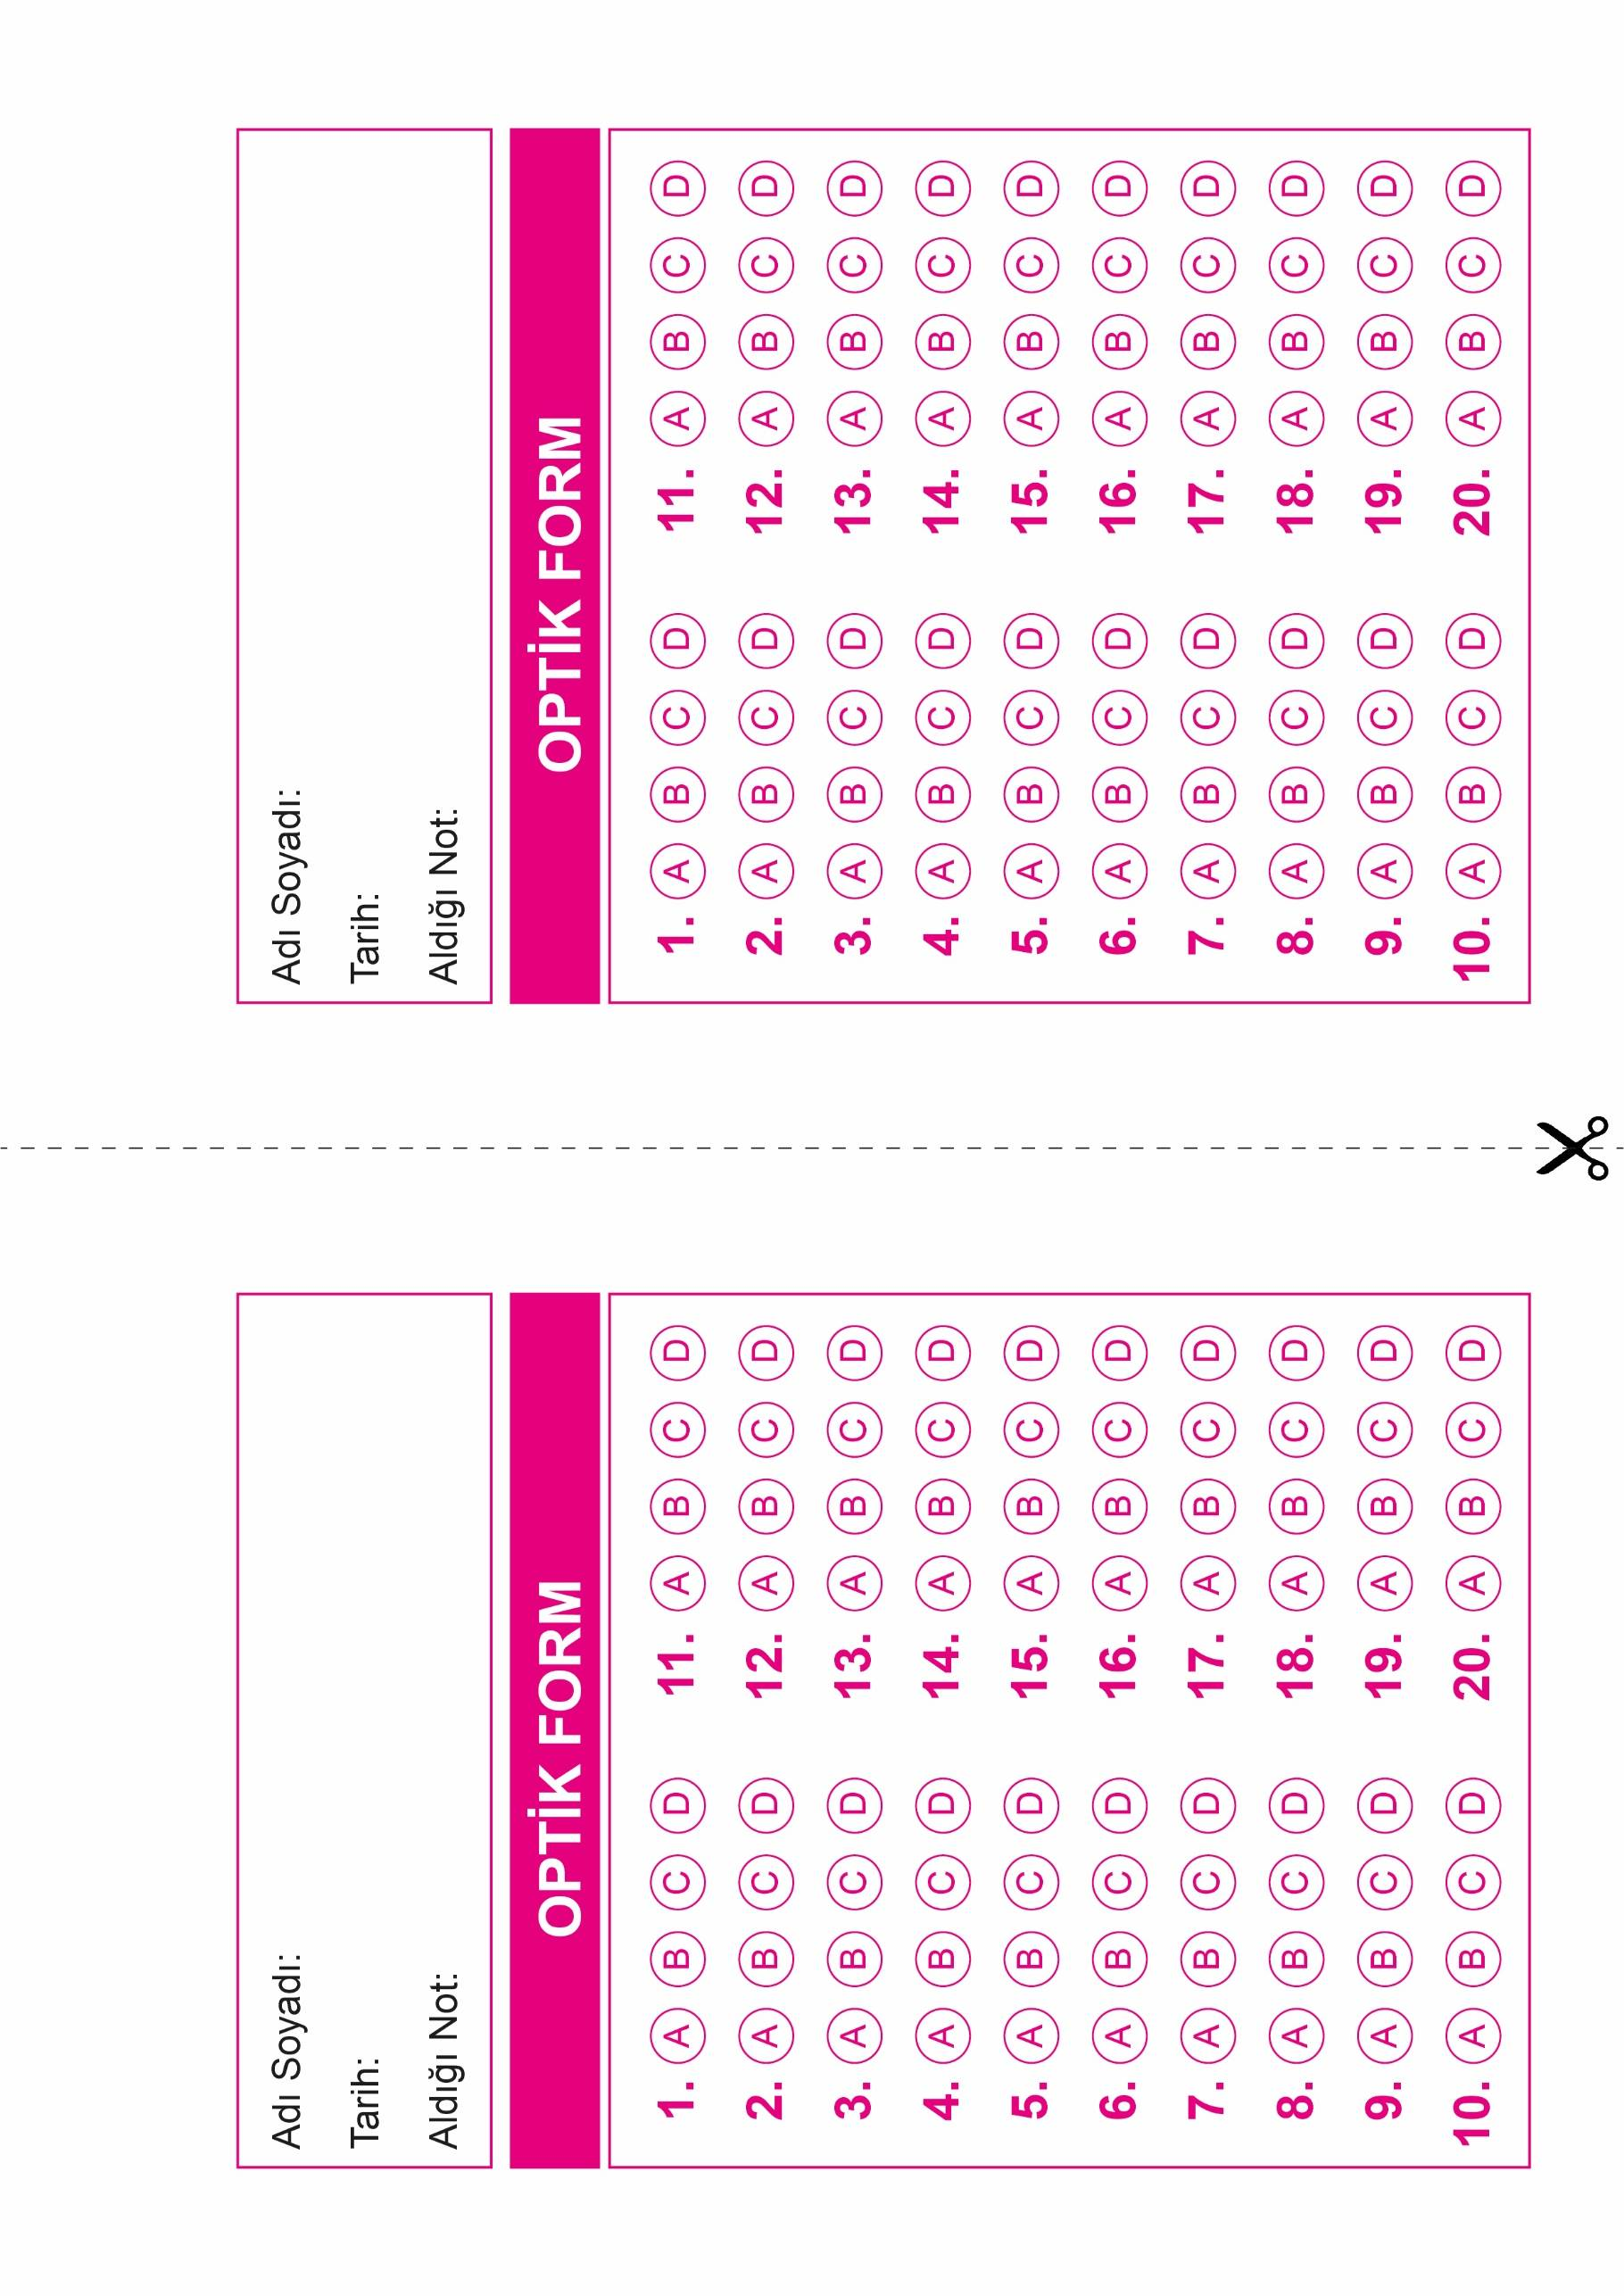



**6. SINIF SINAV VE CEVAP ANAHTARI İÇİN TIKLAYINIZ**

